集成式比特误码率测试仪在FPGA中的应用
来源：互联网
随着高速数字系统的发展，高速串行数据被广泛使用，内嵌高速串行接口的FPGA也得到大量应用，相应的高速串行信号质量的测试也越来越频繁和重要。通常用示波器观察信号波形、眼图、抖动来衡量信号的质量，Xilinx提供的IBERT（Integrated Bit Error Ratio Tester）作为一种高速串行信号测试的辅助工具，使得测试更便捷，其具有不占用额外的I／O管脚和PCB空间、不破环接口信号的完整性、无干扰、使用简单和价格低廉等特点。
1 IBERT简介
IBERT是Xilinx提供用于调试FPGA芯片内高速串行接口比特误码率性能的工具，具备实时调整高速串行接口的多种参数、与系统其他模块通信及测量多通道误比特率等功能，支持所有的高速串行标准，包括：PCI Express、RapidIO、千兆以太网、XAUI等。使用IBERT核测试，只需通过JTAG接口下载设计并测试硬件，无需额外的管教和接口；大幅缩减了高速串行接口测试场景的建立和调试时间，是高速串行接口开发中理想的调试工具。
文中所述使用方法基于Xilinx的工具CoreGenerator12．4和ChipScope Pro Analyzer12．4进行描述，下面介绍使用IBERT的步骤，IBERT的操作分为两个阶段。
1．1 配置IBERT核，生成配置文件
（1）打开Core Generator12．4工具，新建设计工程，指定待测器件类型、封装、速度等级，生成工程文件。在IP Catalog窗口＼View by Function＼Debug&Verification＼Chipscope Pro＼下，双击IBERT，配置线速率、GTP位置和参考时钟、系统时钟等IBERT核参数，生成可JTAG加载的bit配置文件。与生成其他核不同，IBERT核不是插入到用户的设计中去的ngc或edn文件，而是生成自身的bit配置文件。
（2）IBERT核和ILA核（Integrated Logic Analyzercore），也需要连接到ICON核（Integrated Controllercore）上，但其自身具备控制、监控以及改变高速串行接口参数的逻辑，并能完成误比特性能测试。需注意的是，IBERT核只能作为一个独立的设计，不可在用户设计中例化。不同系列芯片的IBERT核在Core Generator中的配置不同。
1．2 IBERT核的主要组件
（1）BERT（比特误码率测试）逻辑：BERT逻辑中例化了高速串行接口组件，并包括了测试模式发生器和检查器。利用Comma和Comma检测器，可提供从简单的时钟信号到完全的PRBS模式以及成帧计数模式。可产生各种PRBS数据作为高速串行发送器的数据源，可设置多种环回，由接收通道接收，对高速串行接收器的接收数据进行相同编码的检测，计算比特误码率。
（2）DRP（动态重配置端口）逻辑：每个高速串行接口均有一个动态重配置端口，因此每个收发器属性都可在系统中改变。所有的属性和DRP地址在IBERT核中均可读可写，且可独立访问。
（3）控制盒状态逻辑：管理IBERT核的操作。
1．3 配置到FPGA中完成测试
测试时，建立JTAC连接，使用ChipScope Pro Analyze12．4下载bit配置文件。下载成功后，在New Project窗口会出现IBERT Console点击即进入Console Window，该窗口可以设置高速串行接口的参数，进行开环或闭环的误码测试，同时提供高速串行接口参数的控制和监视接口。Console Window有4个界面：MGT／BERT Settings、DRP Settings、Port Settings和Sweep Test Setting。下面分别介绍每个界面的功能。
（1）MGT／BERT Settings：MGT Settings部分可以设置摆幅、预加重、均衡以及接收采样点的位置等参数，同时可设置开环或闭环的测试方式，测试进行中可以显示线速率和所测试的高速串行接口的锁相环状态。BERT Settings部分可以设置测试发送和接收数据的编码方式，并显示测试的误码率结果。Clock Setting部分显示收发线路的时钟信息。
（2）DRP Settrags：可查看并设置高速串行接口的属性。
（3）Port Settings：可查看并设置高速串行接口的接口状态。
（4）Sweep Test Setting：本界面用于自动扫描测试，是IBERT提供的一项便利高效的测试方式，可设定发送和接收的可控制参数范围，自动逐个地进行遍历性的误码测试，参数包括发送摆幅、预加重、接收均衡器、CDR采样数据的位置等。用户可设定每组参数重复测试次数以及测试时间，最后点击Start即可进行扫描测试。测试数据保存在．csv文件中。只能在近端环回和远端环回测试模式中使用。
2 实例说明
设计实例使用Xilinx公司Spatan6系列的xc6slx150t-3fgg676芯片，根据上述使用说明，下面具体说明使用IBERT进行测试的过程。
（1）打开Xilinx ISE DesignSuite12．4／ISEDesignTools／Tools／Core Generator，新建工程，设置芯片信息如图1所示，点击确认，生成核的工程文件。
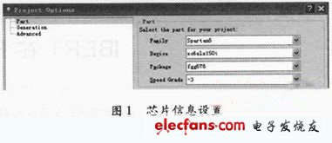
在IP Catalog窗口＼View by Function＼Debug&Verification＼Chipscope Pro＼下双击Ibert，如图2所示。按顺序设置Ibert核线速率2．457 6 Gbit·s-1，数据宽度20 bit，参考时钟频率122．88 MHz，选择被测试的GTP DUAL，设置系统时钟频率66 m、位置R7等参数，IBE RT Core Summary如图3所示，点击generate生成Ibert核的可下载bit配置文件。
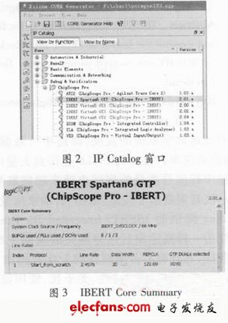

（2）将生成的bit文件加载到单板上，显示界面如图4所示。
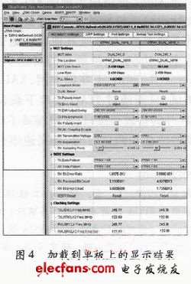
首先关注PLL Status状态和Clocking Setting显示的收发时钟频率，PLL Status状态Locked表明GTP_DUAL的PLL已锁定GTP的参考时钟，GTP可正常工作。如状态是Unlocked，则要检测待测GTP的参考时钟是否正常输入。
测试高速串行信号的信号质量，通常使用足够带宽和采样率的示波器测试信号眼图来评估，一但测试的眼图不符合模板要求，需要调整高速串行接口的参数。使用IBERT核可以快速完成参数修改的任务，设置Loopback Mode在开环的模式下，TX Data Pattern为PRBS7-bit，调整摆幅、预加重参数，观察示波器上的信号眼图是否符合模板要求。图5和图6分别为调整摆幅预加重参数前后的眼图，图5所示眼图对应预加重0．8 dB、摆幅495 mV，眼图的眼高太小且图形碰撞模板，调整为预加重1．7 dB、摆幅1 180 mV，眼图满足的要求如图6所示。
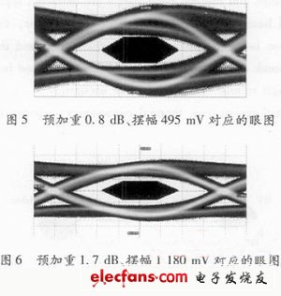
为确定高速串行接口的参数是否满足硬件及多种环境的需求，可通过在对端器件高速串行接口设置远端环回，设置待测试芯片的收发data pattern为统一模式，常温及高低温拷机，观察误码率是否满足要求，误码率需满足E-10。例中与图6对应的参数值条件下，对端器件高速串行接口设置远端环回误码率为4．36E-10，满足误码率要求。
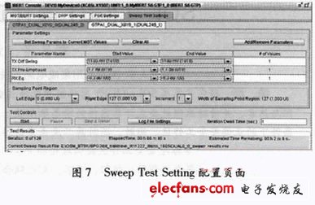
Sweep Test Setting（扫描测试）其配置页面如图7所示，以Rx Sampling Point来进行误码率测试定性分析信道质量为例，较为容易理解，当同定在某个采样点进行误码测试时，误码率达到E-10时，可判定信道质量良好。在整个UI范围内进行采样点的扫描测试时，误码率达到E-10的采样点越多，信号眼图的眼睛张得越大，距离模板的余量越大，信道质量越好。
3 结束语
通过以上实例，可见IBERT具有可操作性较强的GUI图形界面，可操作性强、准确、易用，可方便地设置高速串行收发通道的各项参数，并提供了多种环回模式及多种测试激励源，并可通过自动扫描测试，确定收发的最佳参数。可以满足硬件测试时对高速串行收发通道信号测试的大部分需求，在故障定位等场合均可使用。在单板的硬件测试初期，使用IBERT可以辅助硬件测试，例如设置发送通道的各项参数，协助示波器测量信号质量，而完全不需额外的开发FPGA逻辑。进行误码率测试，作为定量测量眼图质量、jitter等指标的补充。从示波器看图确定出的参数并非就是最佳参数。如示波器对于均衡后的信号质量无法测试，而通过IBERT测误码率能够测试到均衡之后的节点，测试范围更大。可以预见，集成比特误码测试仪IBERT将在FPGA设计中获得广泛应用。

